Міністерство освіти і науки України

Київський фаховий коледж туризму та готельного господарства

Відділення підприємництва та інформаційних технологій

Циклова комісія інформаційних технологій

**Звіт**

з навчальної практики

Вступ до фаху

**Виконав:**

студент КІ-24 групи

Смисловський Михайло Володимирович

**Перевірили керівники практики:**

Любима А.Є., Панібратов А.І.

Київ 2025 рік

**ВСТУП**

Практична підготовка студентів є складовою частиною освітнього процесу і спрямована на оволодіння студентами системою професійних вмінь і навичок, а також первинним досвідом професійної діяльності, і має сприяти саморозвитку студента. Практична підготовка покликана не тільки забезпечити формування професійних вмінь, але й професійних навичок.

Метоюпроведення навчальної практики «Вступ до фаху» для студентів спеціальності «Комп’ютерна інженерія» є розкриття змісту роботи майбутнього фахівця з комп’ютерної; формування професійного світогляду майбутнього фахівця з інформаційних технологій у бізнесі, цілісне уявлення про його сутність та роль в сучасному суспільстві, формування цілісного представлення про суть надання послуг у сфері інформатизації в цілому; актуальність проєктування комп’ютерних мереж сучасними засобами зв’язку; діагностування несправностей роботи комп’ютерних систем.

**ЗАВДАННЯ**

**Завдання 1.** Провести smoke, функціональне, UX-тестування, тестування безпеки, стрес-тестування предмета.

Давайте проведемо тестування **мобільного телефону** iPhone 12 pro за такими типами тестів: **smoke**, **функціональне**, **UX-тестування**, **тестування безпеки** та **стрес-тестування**.

**1. Smoke-тестування**

Мета:Перевірити, чи телефон працює базово та чи виконуються основні функції.

**Тестові сценарії:**

1. Увімкнути телефон і перевірити, чи він запускається.

2. Перевірити, чи є сигнал мобільного оператора (перевірка SIM-карти).

3. Перевірити, чи працює сенсорний екран (відкриття додатків, свайпи).

4. Перевірити, чи працюють основні кнопки (регулювання гучності, кнопка ввімкнення).

**Результат:**

* Телефон включається без проблем, система завантажується швидко.
* SIM-карта активна, є сигнал.
* Сенсорний екран реагує на всі команди без збоїв.
* Кнопки працюють коректно.

**2. Функціональне тестування**

Мета:Перевірити, чи функціонує весь функціонал телефону згідно з технічними характеристиками.

**Тестові сценарії:**

1. **Телефонні дзвінки:**

* Зробити дзвінок і перевірити якість звуку (чіткість, без шумів).
* Прийняти вхідний дзвінок.

2. **Камера:**

* + Зробити фото та відео, перевірити якість зображення в різних умовах освітлення.

3. **Інтернет:**

* + Підключитися до Wi-Fi, перевірити швидкість завантаження веб-сторінок.
  + Використати мобільний інтернет для перевірки швидкості.

4. **Батарея:**

* + Перевірити час роботи на одній зарядці при середньому навантаженні (перегляд відео, серфінг в інтернеті).

**Результат:**

* + Дзвінки чіткі, без переривань.
  + Камера дає хороші знімки та відео в різних умовах освітлення.
  + Інтернет працює швидко як через Wi-Fi, так і через мобільний зв’язок.
  + Батарея тримає достатньо часу (6-8 годин при середньому використанні).

**3. UX-тестування**

Мета: Перевірити зручність використання мобільного телефону.

**Тестові сценарії:**

1. Оцінити, чи інтерфейс телефону інтуїтивно зрозумілий (перевірка головного меню, налаштувань, пошук функцій).

2. Тестування швидкості реакції на натискання кнопок або екрана.

3. Оцінити комфортність використання телефону однією рукою (для великих моделей).

4. Перевірити, чи легко налаштовувати додатки, підключати Bluetooth, Wi-Fi, тощо.

**Результат:**

* + Інтерфейс зручний і інтуїтивно зрозумілий, все на своєму місці.
  + Реакція телефону швидка, без затримок.
  + Телефон зручний у використанні однією рукою (якщо модель не надто велика).
  + Підключення додатків та налаштувань відбувається швидко.

**4. Тестування безпеки**

Мета: Перевірити, чи телефон безпечний для користувачів.

**Тестові сценарії:**

1. **Блокування екрану:**

* + Перевірити, чи можна налаштувати пароль/розпізнавання обличчя для блокування екрану.

2. **Захист даних:**

* + Перевірити, чи є можливість шифрування даних на телефоні (особливо важливо для збереження особистої інформації).

3. **Вразливості:**

* + Перевірити, чи телефон вразливий до відомих методів зламування (якщо це можливо в рамках тесту).

**Результат:**

* + Блокування екрану налаштовується без проблем.
  + Дані шифруються, забезпечується конфіденційність.
  + Телефон захищений від основних вразливостей.

**5. Стрес-тестування**

Мета: Перевірити, як телефон працює в екстремальних умовах.

**Тестові сценарії:**

1. **Температурні умови:**

* + Перевірити, як телефон працює в дуже холодних або гарячих умовах (розігріти/заморозити на 10 хв час).

2. **Падіння:**

* + Кинути телефон на тверду поверхню з висоти 0.5 метра (з тестом на наявність пошкоджень корпусу та екрана).

3. **Навантаження:**

* + Використовувати телефон активно протягом 15 хв (ігри, відео, дзвінки) без підзарядки, щоб перевірити, як працює батарея та температура телефону.

**Результат:**

* + Телефон витримав зміни температури без проблем.
  + Після падіння корпус не отримав серйозних пошкоджень (незначні подряпини).
  + Батарея швидко сідає при інтенсивному використанні, але телефон не перегрівається.

**Загальний висновок:**

Мобільний телефон успішно пройшов всі тестування. Він стабільно працює за різних умов, зручний у використанні, безпечний для користувачів та надійний в умовах стрес-тестування.

**Завдання. 2.** Фінансова грамотність. Подивитись всі відео і в кінці кожного пройти тест. Посилання: <https://surl.li/vylssg>

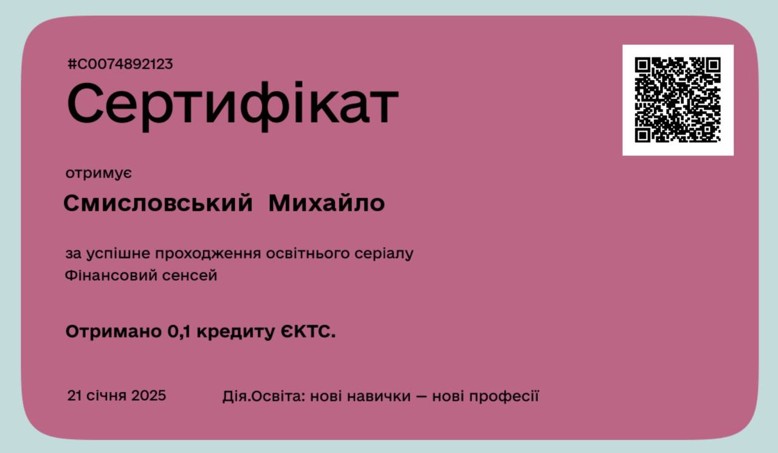**По закінченні тесту з Фінансової грамотності та я здобув сертифікат**

**Рис. 1. Сертифікат з тесту “Фінансовий сенсей”.**

**Посилання:**[**http://surl.li/ietadt**](http://surl.li/ietadt)

**Висновок щодо виконання завдання:** Перегляд усіх серій та виконання тестів для закріплення знань допомогли мені краще опанувати основи фінансової грамотності.

**Завдання 3.** Завантажте GitHub Desktop. Зареєструйтеся на сервісі і встановіть застосунок собі на ПК. Створіть свій власний репозиторій та завантажте до нього папку з певними файлами. Змініть складові папки та завантажте оновлену версію у репозиторій.

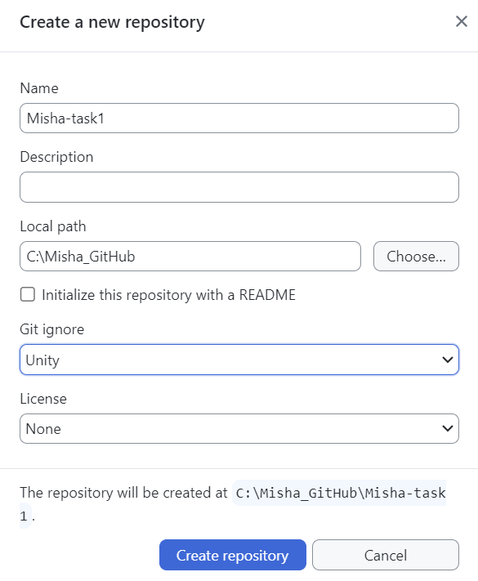**Рис. 3. Стоворення репозиторія**

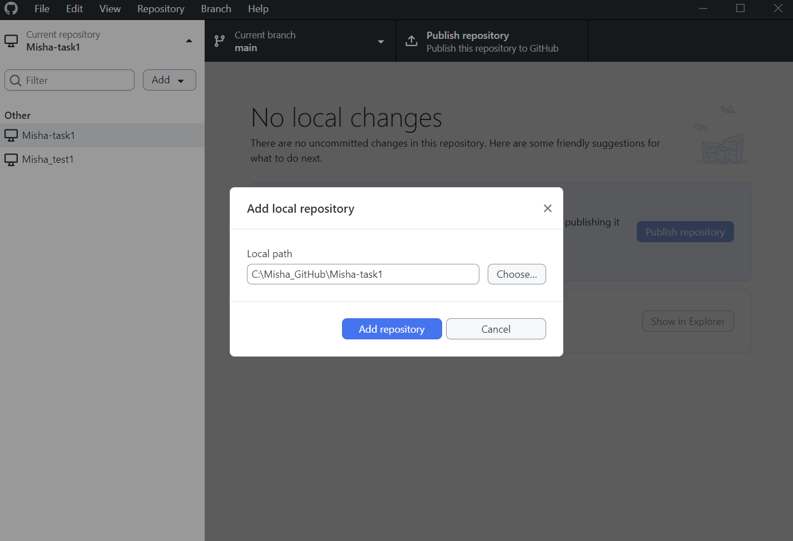

**Рис. 4. Для репозиторію необхідно вказати локальну папку, в якій зберігаються файли**

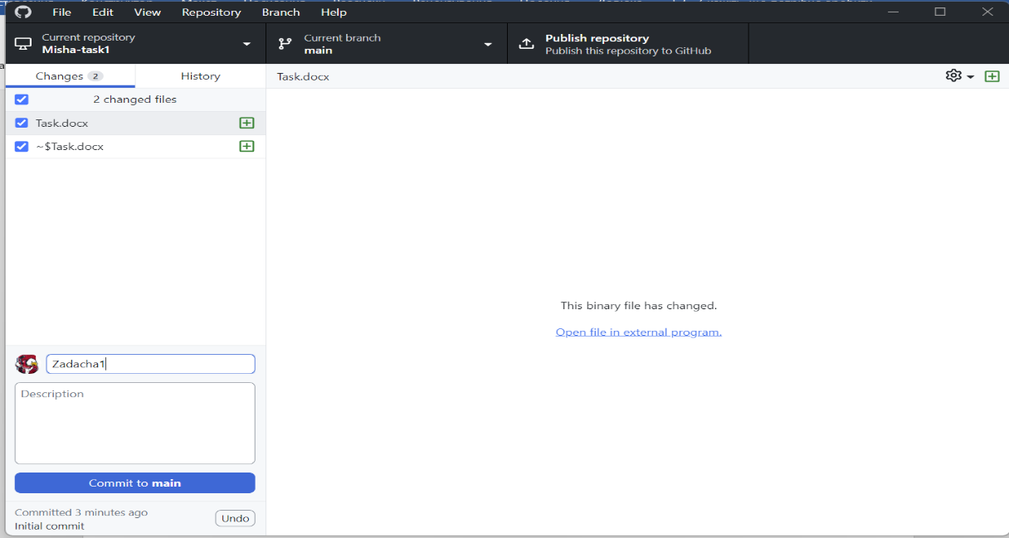

**Рис. 4. Додавання коментаря до доданих у репозиторій файлів**

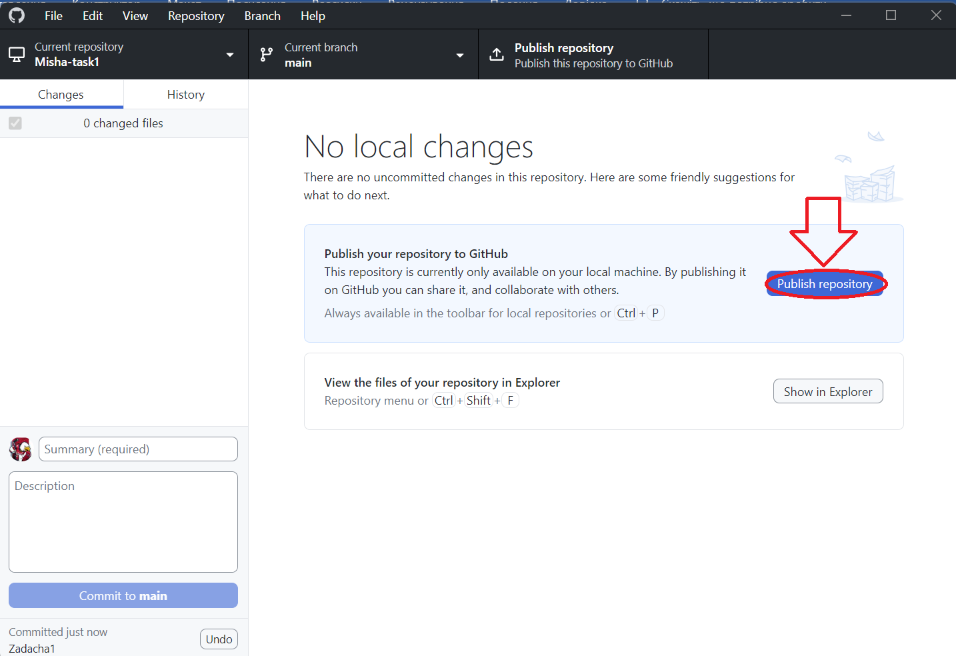

**Рис. 5. Публікація створеного репозиторію**

**Висновок**

Зареєстрував акаунт у GitHub, встановив локальну версію GitHub на ПК, створив репозиторій і опублікував файли за технічним завданням.

Навчився створювати репозиторій і публікувати дані в GitHub.

Дізнався про існування спеціального середовища для програмістів в особі GitHub

**Завдання 4**: Вивчіть поняття тестової документації. Завантажте тестовий додаток, та спробуйте знайти якомога більше помилок у ньому. Розмістіть створену тестову документацію на своєму GitHub репозиторії

**Test-Case** – це докладно сформований набір вхідних даних, умов виконання та очікуваних результатів, що створюється для перевірки певної функціональності або поведінки програмного забезпечення у різних сценаріях.

**Test Plan** – це всебічний документ, який описує всі аспекти процесу тестування. Він включає характеристику об’єкта тестування, визначення стратегії, розклад робіт, критерії початку та завершення тестування, а також вказує необхідне обладнання, спеціалізовані знання, можливі ризики і способи їх мінімізації.

**Bug Report** – це технічний документ, який містить вичерпний опис виявленого бага. У ньому наводиться інформація про характер помилки, умови її виникнення та можливий вплив на роботу програмного продукту.

**Check List** – це систематизований список, що включає перелік важливих перевірок, які мають бути виконані під час тестування програмного забезпечення, для забезпечення його якості

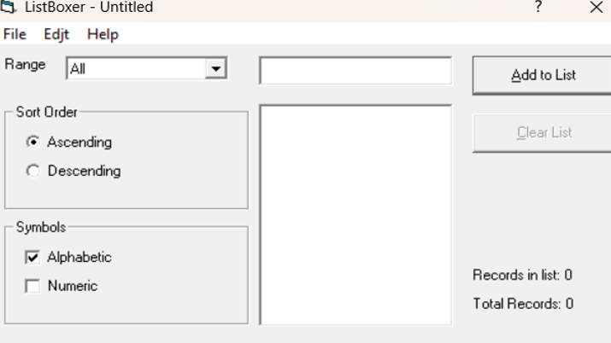

**Рис. 6. Завантажив програму ListBoxer**

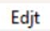

**Рис. 7. Помилка в слові**

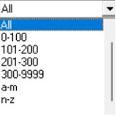

**Рис. 8. Лишній рядок**

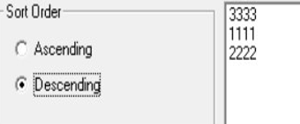

**Рис. 9. Кнопка працює некоректно**



**Рис. 10.**

**Додаються зайві**

**Рядки**

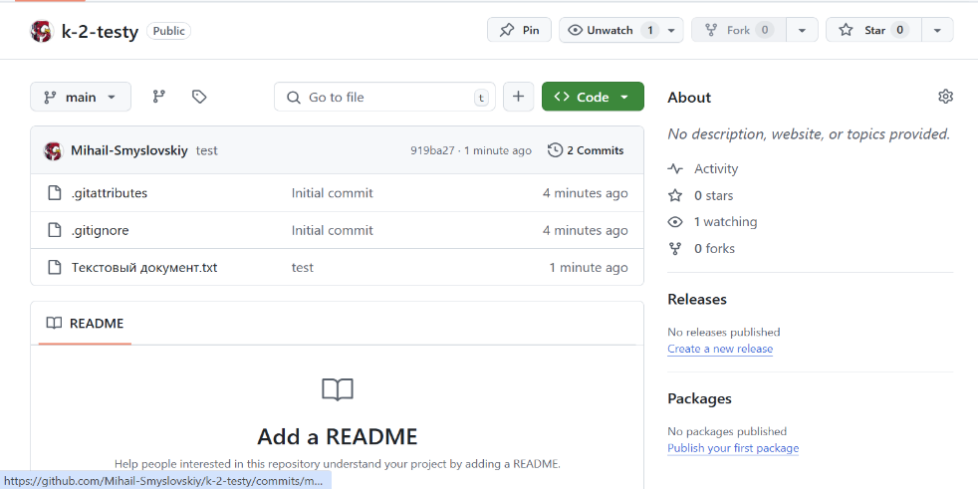

**Рис. 11. Написав і завантажив тестову документацію на GitHub**

[**https://surl.li/pgngyh**](https://surl.li/pgngyh)

**Висновок**: Я навчився шукати баги, тобто тестувати програму. Вивчив такі поняття, як Test-Case, Test-Plan, Bug-Report, Check List

**Завдання.5** Створіть команду у Trello. Зареєструйтеся на сервісі та створіть свою дошку. Додайте до неї учасників. Додайте тестову документацію до свого проекту.

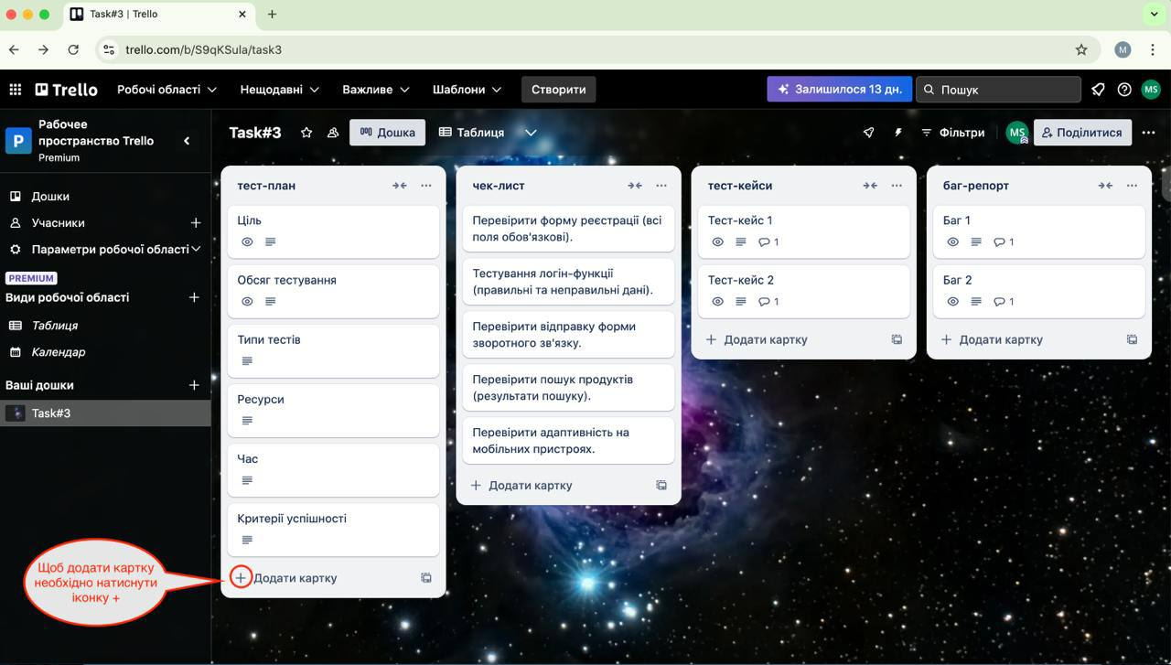Опис документації наведено у презентації. Проект має включати тест-план, чек-ліст,тест-кейси та баг-репорти .Оцінка роботи. Розмістіть посилання на свою дошку

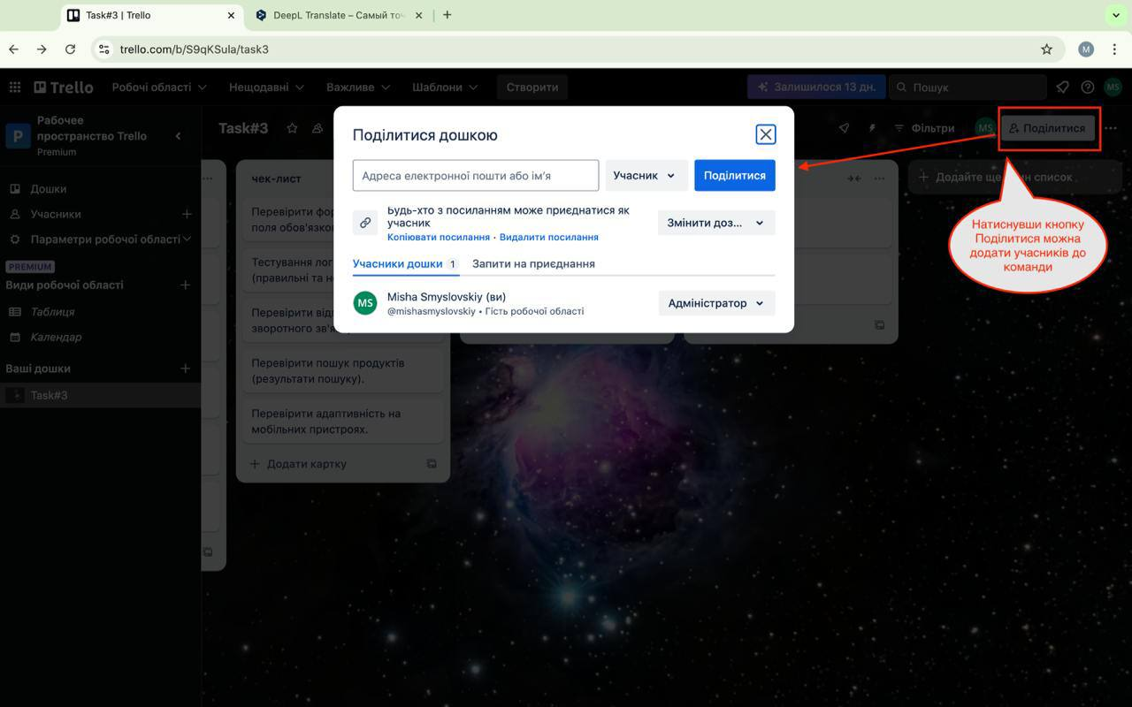**Рис. 12. Додаю картки за допомогою плюса який виділене на зображенні**

**Рис. 13. На зображенні окремо виділено кнопку, щоб поділитися своєю дошкою**

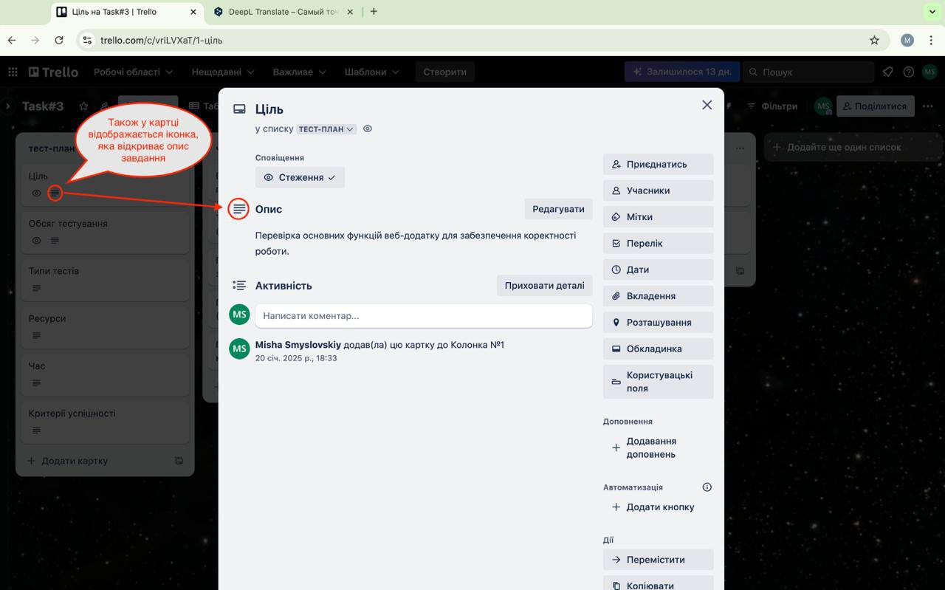

**Рис. 14. Додаю опис на кожну картку**

**Висновок:** Навчився користуватися Trello. Робити картки, дошки, робити опис під ними і створювати команду.

**Завдання.6.** Знайомство з візуальним середовищем для створення 3-мирних ігр kodu

**Завдання 6.1**.Kodu Game Lab. Створити гру за вказівками та одну за бажанням

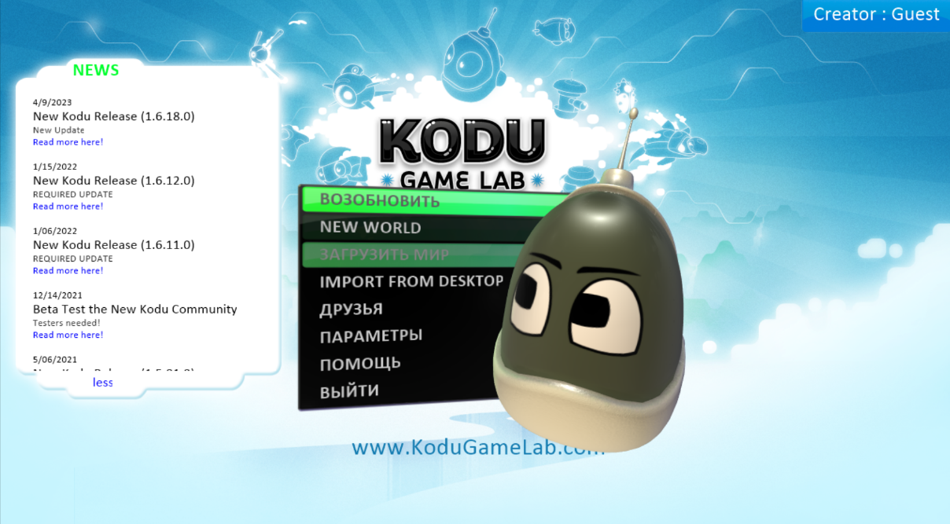Перша гра за бажанням

**Рис. 15. Встановив .Kodu Game Lab**

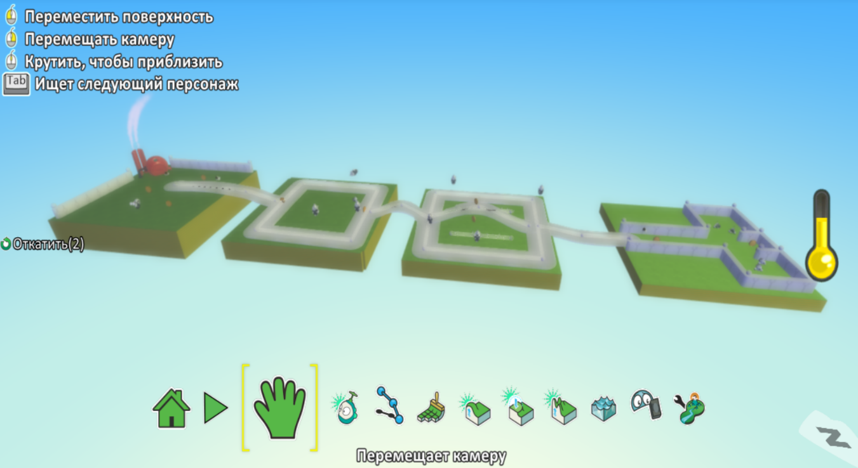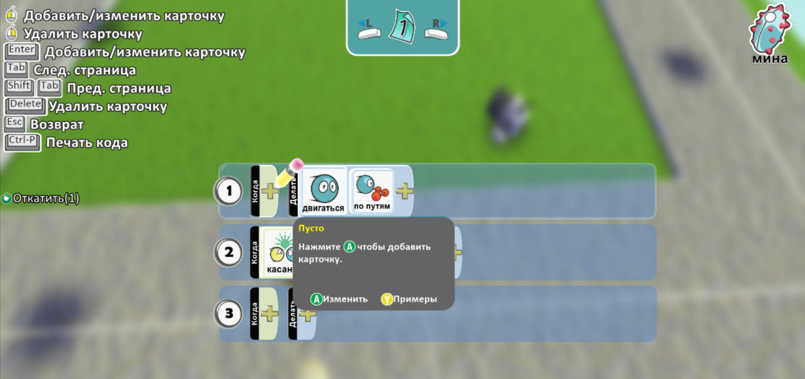**Рис. 16. Стоворив гру за бажанням**

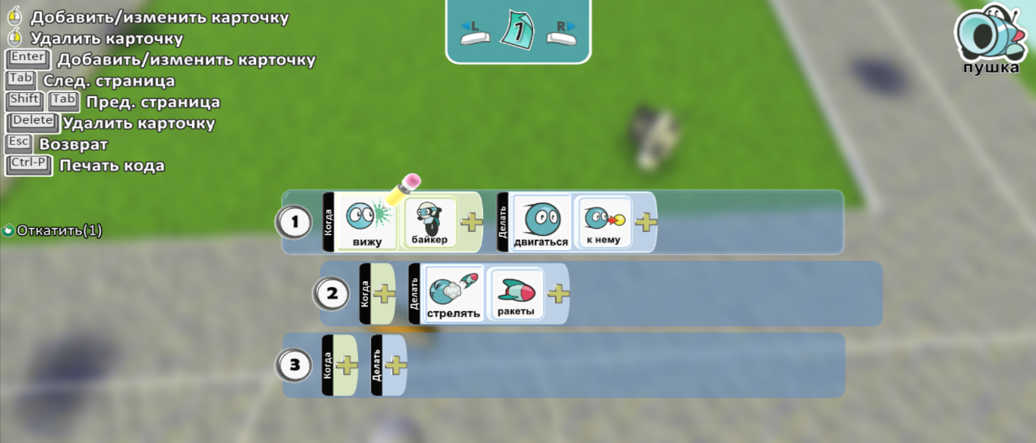**Рис. 17. Код міни**

**Рис. 18. Код пушки**

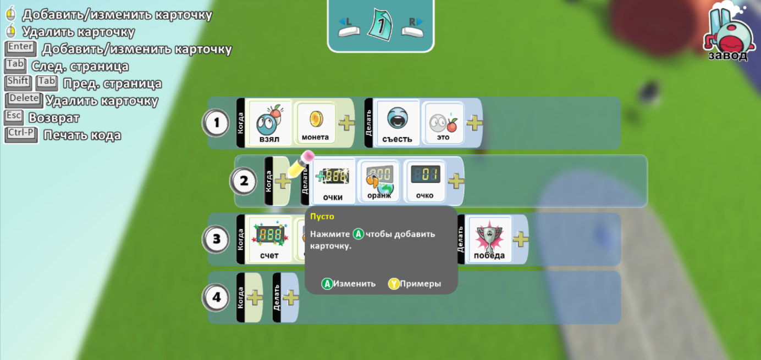**Рис. 19. Код печі**

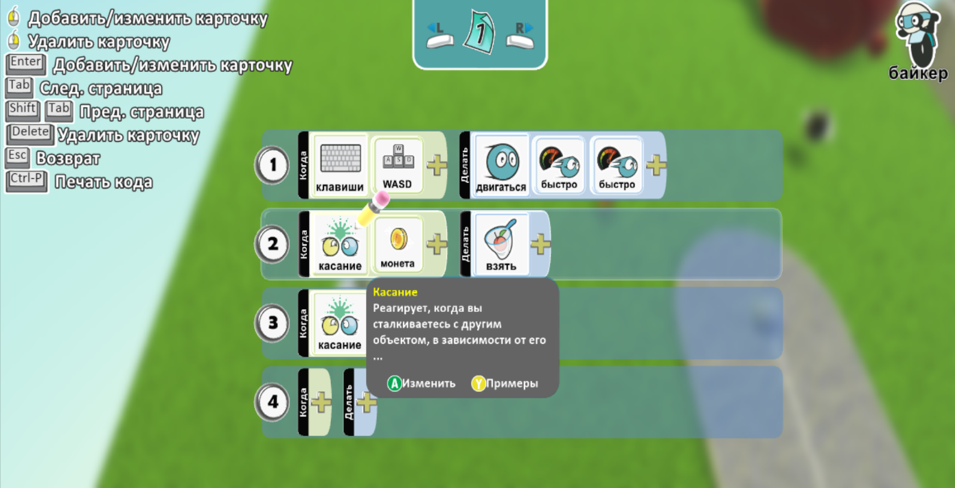

**Рис. 20. Код байка**

**Відео, як процює гра:**



**Інструкціядо гри: W-вперед, S-назад, D-праворуч, A-ліворуч.**

**Друга гра байкер обʼїжджає дерева.**

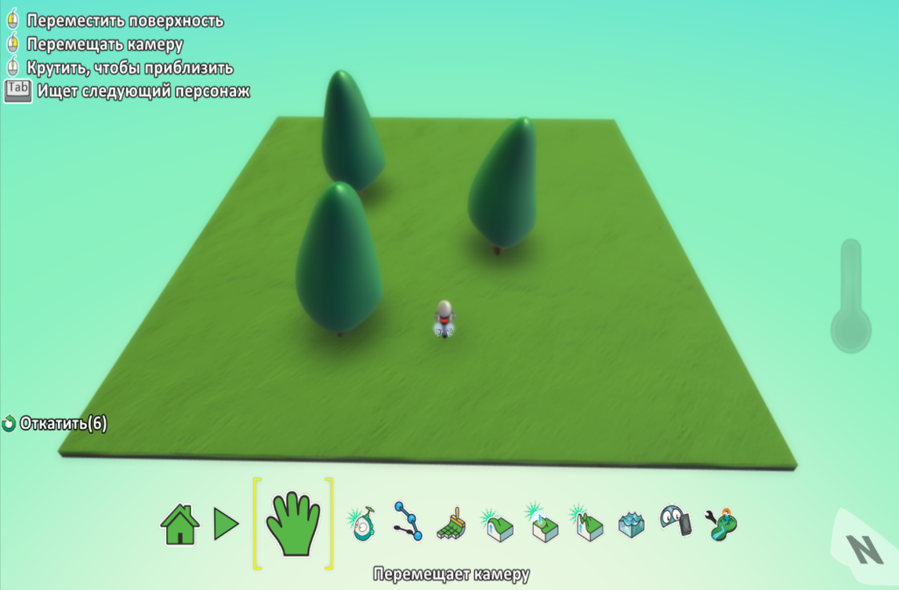

**Рис. 21. Як виглядає гра в зовні**

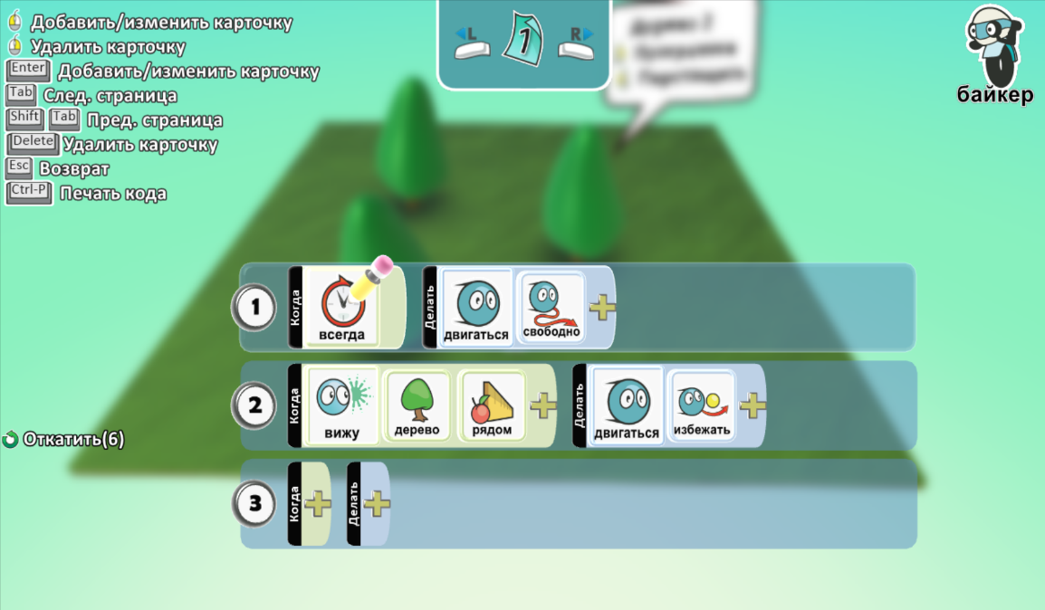

**Рис. 22. Код байка**

**Відео як процює гра**



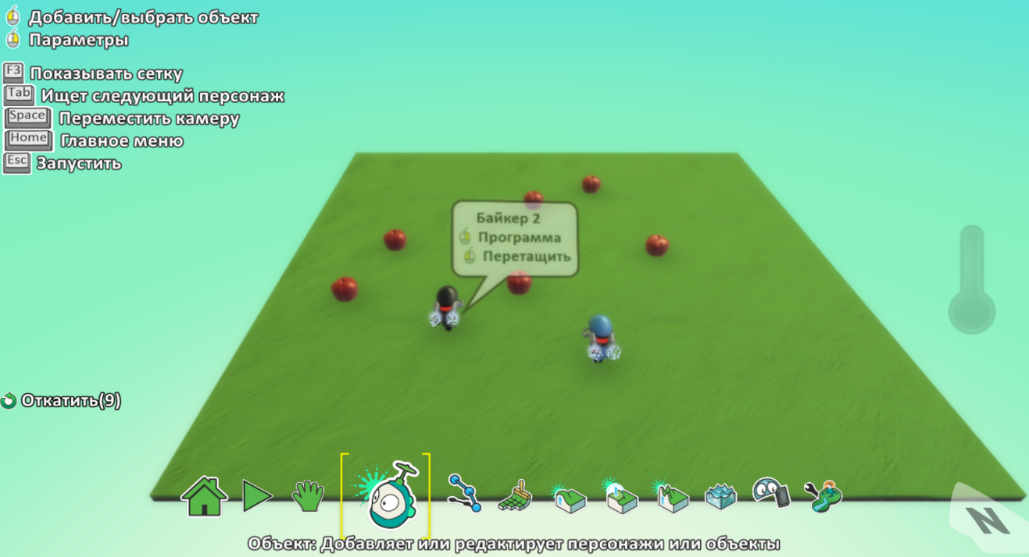**Третя гра два байкери поїдають яблука. Кожен байкер керується з клавіатури окремим гравцем.**

**Рис. 23. Як виглядає гра в зовні**

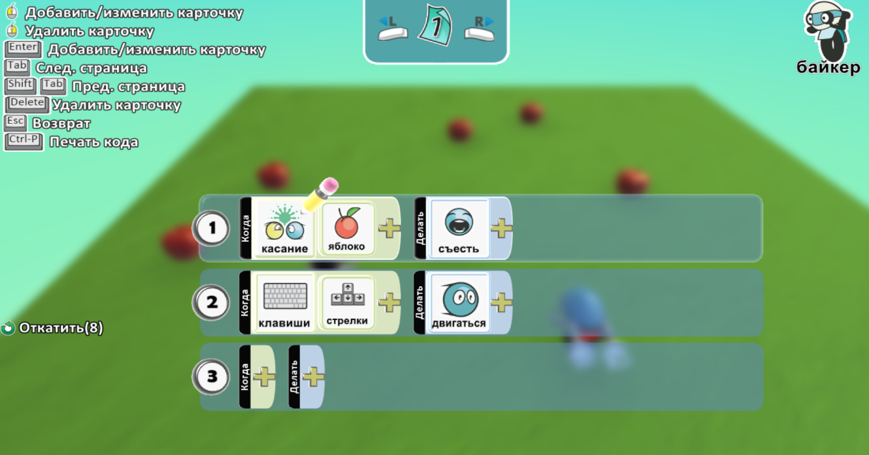

**Рис. 24. Код байка**

**Інструкія гри:** управління байком досить таки просте і для того щоб пересуватися по майданчику треба просто натискати стрілочки вперед назад ліворуч и праворуч і так з іншим роботом тільки W-вперед, A-ліворуч, S-назад, D-праворуч. І так само для того щоб з'їсти яблуко просто потрібно торкнутися його байком

**Відео як процює гра**



**Висновок з ігр:**Я навчився користуватися Kodu Game Lab. Робити власні ігри та кодувати персонажів в Kodu Game Lab

**Завдання.6.2.**Стоворити шаблон дизайн-документу.Стоворити сценарій гри та заповнити дизайн-документ та завантажити її у дошку

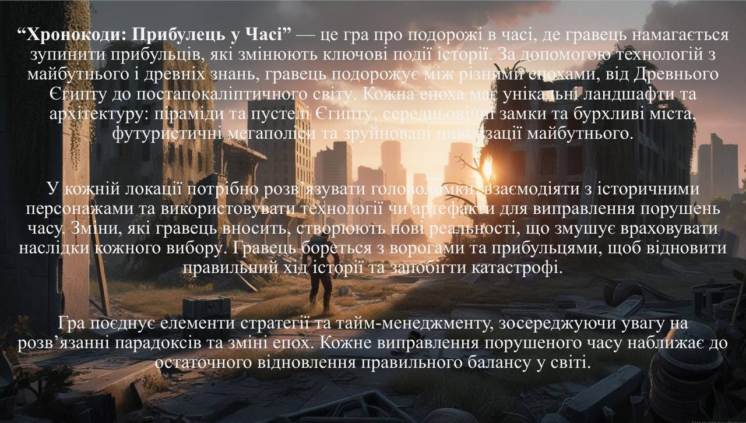

**Рис. 25. Створив шаблон дизайн-документу та заповнив його своїм**

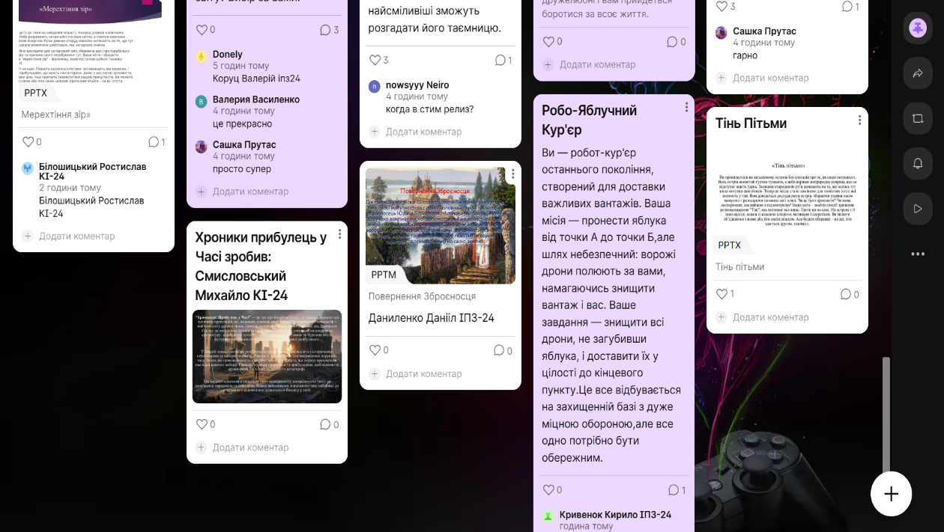

**Рис. 26. Опубліковав на сайті:** [**https://surl.li/vzfvqe**](https://surl.li/vzfvqe)

**Висновок**: Я навчився стоворювати шаблон дизайн-документу та заповнювати його. Також, навчився користуватися сайтом: <https://surl.li/vzfvqe>

**Завдання.7**. Зареєструйтесь на сайті Canva . Створіть за допомогою сервісу Canva інфографіку для реклами своєї спеціальності "Інженерія програмного забезпечення" та "Комп'ютерна інженерія" відповідно. Продумайте як буде виглядати. Ваша інфографіка.

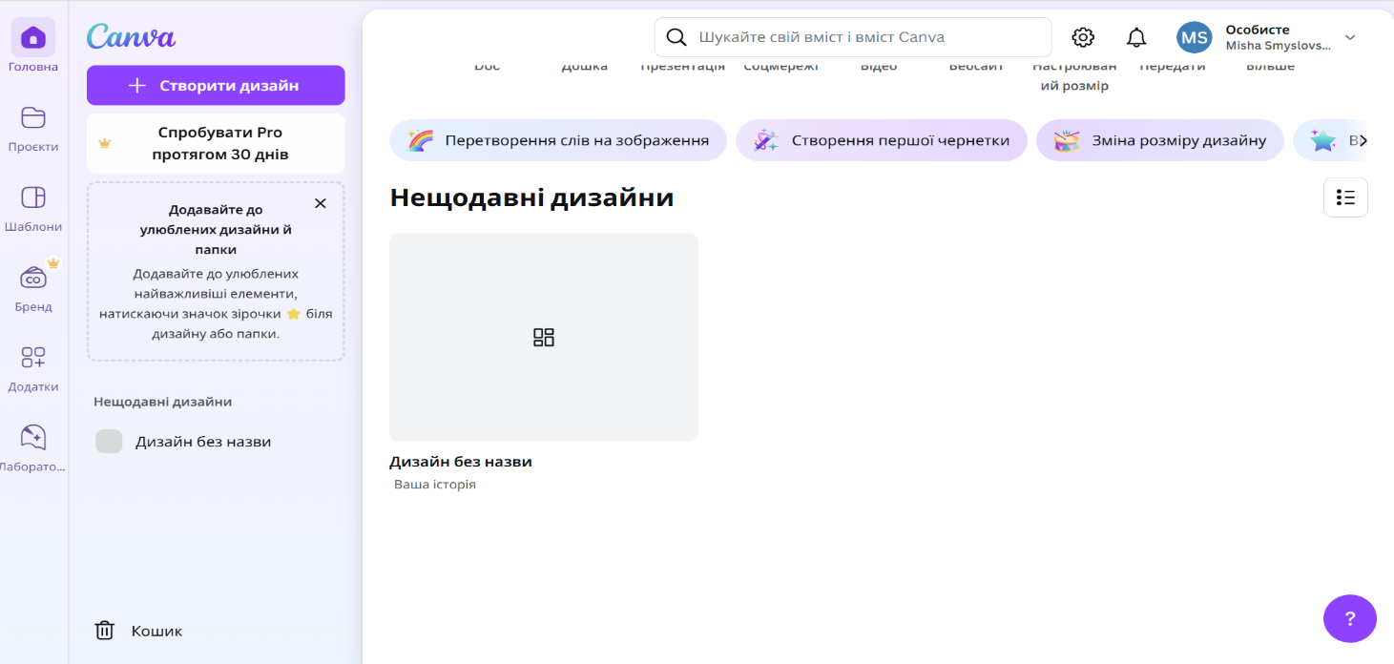

**Рис. 27. Завантажив програму Canva**

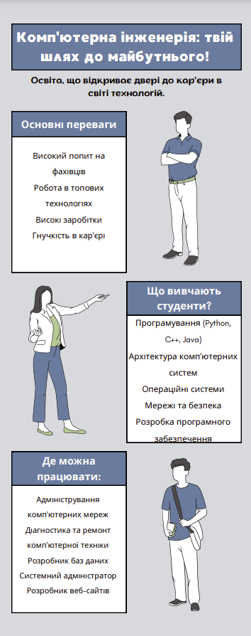**Рис. 28. Зробив свій шаблон**

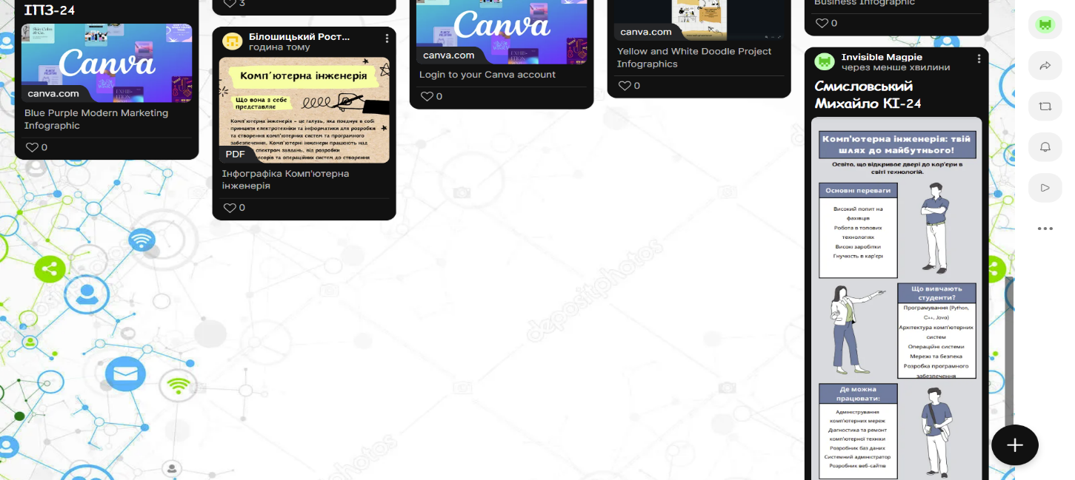**Рис. 29. Приєднав свій шаблон до дошки**

**Висновок:**У цьому завданні я ознайомився з сайом Canva та навчився робити свій шаблон і приєднувати його до дошки

**Завдання.8.**Створіть анкету про себе за допомогою операторів введеня/виведеня

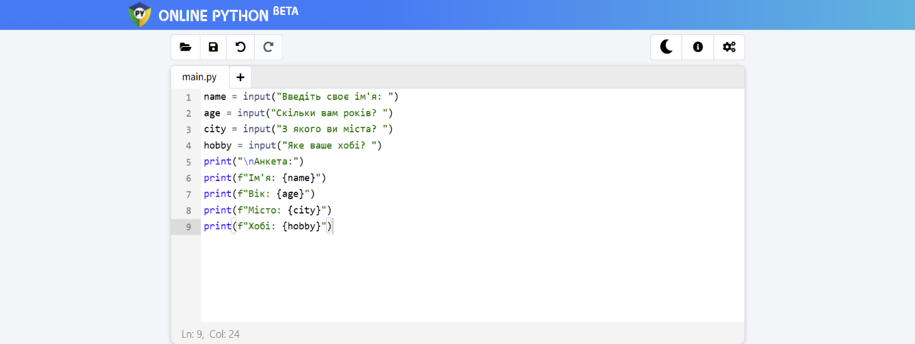.**Рис. 30. Створив скрипт пайтон «анкету»**

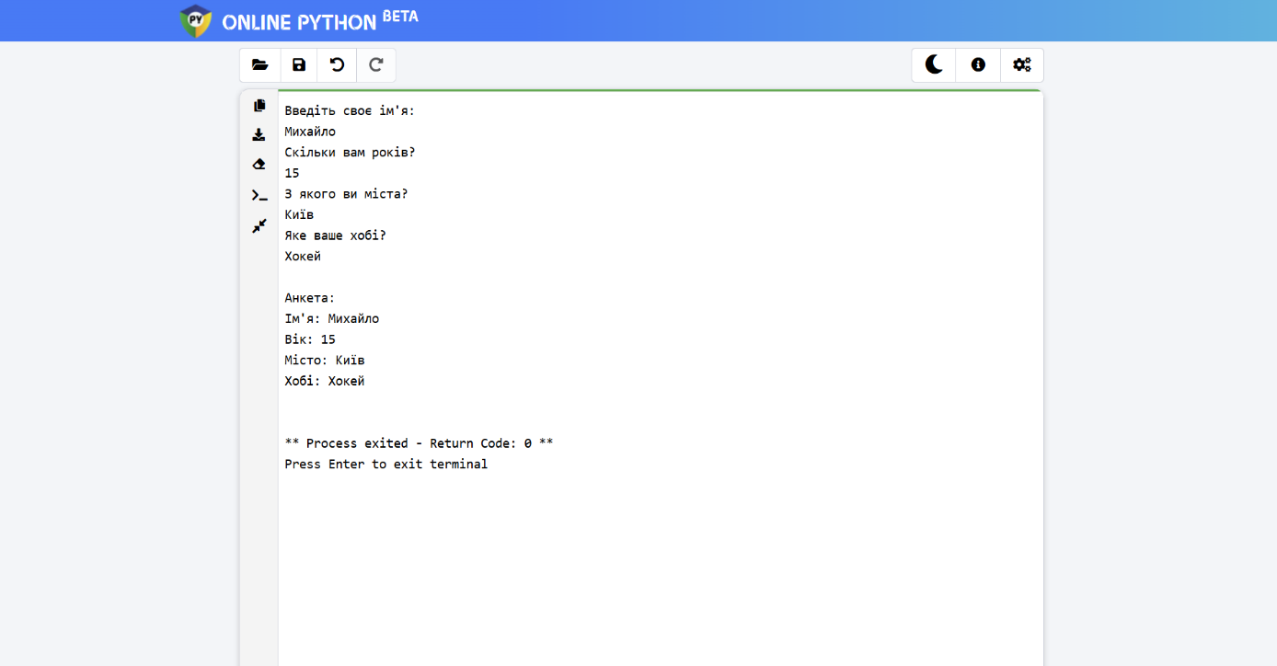

**Рис. 31. Робочий результат скрипта пайтон «анкета»**

**Посилання на резельтат**: <https://surl.li/ybdirm>

,

**ВИСНОВОК**

Під час проходження практики я ознайомився з програмами: GitHub, ListBoxer, Trello, Kodu, Canvaта онлайн Python. Виконав тестування смартфона, прослухав лекції про роботу тестувальників та фінансову грамотність.

Під час тестування смартфона я навчився за допомогою тестів: smoke, функціонального, UX-тестування, тестування безпеки та стрес-тестування проводити тестування мобільного пристрою.

В ході лекції «Фінансова грамотність» я дізнався, як грамотно розподіляти гроші. Пройшовши тести та відеоуроки, я отримав сертифікат.

Ознайомившись з програмою в GitHub, я навчився створювати GitHub, завантажувати в нього файли, створювати власний репозиторій.

Ознайомившись з програмою від ListBoxer, я навчився знаходити помилки в програмі та професійно тестувати її. Дізнався про такі поняття, як тесткейс, тестплан, багрепорт та чекліст.

Ознайомившись з програмою Trello, я навчився створювати власну дошку, картки на ній, а також створювати команду для роботи в програмі.

Ознайомившись з програмою Kodu, я навчився створювати власну комп’ютерну гру. В процесі створення я ознайомився з інструментами цієї програми, навчився писати код для руху персонажа, створювати власний ігровий світ, сценарій гри та робити власну інструкцію. Також я заповнював дизайн-документ і завантажував його у дошку, а також публікував гру на сайті.

Ознайомившись з програмою Canva, я навчився створювати власні фото та відеоматеріали за допомогою шаблонів програми. Навчився користуватися інструментами програми і прикріплювати свій шаблон до дошки.

Пройшовши онлайн-курс Python, я навчився створювати власну анкету за допомогою операторів введення/виведення.

Для мене практика була дуже цікавою та захоплюючою. Вона дозволила мені ознайомитися з різними спеціальностями в IT. На різних етапах проходження практики виникали різні питання, на які я знаходив відповіді. Це був новий досвід для мене.

Приємним бонусом для меня було заняття з робототехніки, де ми групою збирали робота.

Але найбільше мені сподобалась програма Kodu. Завдяки їй я отримав багато позитивних емоцій і зміг втілити свої ідеї у створенні ігрового світу.